HỌC VIỆN CÔNG NGHỆ BƯU CHÍNH VIỄN THÔNG

CƠ SỞ THÀNH PHỐ HỒ CHÍ MINH

Khoa Công Nghệ Thông Tin 2

Môn **Kỹ thuật theo dõi – giám sát ATM**



**Đề tài :**

***TÌM HIỂU VÀ TRIỂN KHAI ELK SIEM***



Thành phố Hồ Chí Minh – Năm 2023

**MỤC LỤC**

**LỜI MỞ ĐẦU…………………………………………………………………………….. 1**

**CHƯƠNG 1. CƠ SỞ LÝ THUYẾT……………………………………………………... 2**

**1.1 Giới thiệu về SIEM………………………………………………………………….... 2**

**1.1.1 Tầm quan trọng và lợi ích của SIEM……………………………………... 2**

**1.1.2 Kiến trúc của SIEM………………………………………………………... 3**

**1.2 ELK SIEM………………………………………………………………………….. 4**

**1.2.1 Cách thức hoạt động……………………………………………………… 4**

**1.2.2 Các chức năng và trường hợp sử dụng của SIEM……………………… 5**

**1.2.3 Cách triển khai giải pháp SIEM…………………………………………. 5**

**CHƯƠNG 2. THIẾT KẾ VÀ XÂY DỰNG HỆ THỐNG……………………………. 8**

**2.1 Mô hình triển khai………………………………………………………….. 8**

**2.2 Cài đặt ……………………………………………………………………… 8**

**CHƯƠNG 3. KẾT QUẢ THỰC NGHIỆM …………………………………………... 17**

**3.1 Kịch bản 1:………………………………………………………………….. 17**

**3.2 Kịch bản 2:………………………………………………………………….. 20**

**TÀI LIỆU THAM KHẢO ………………………………………………………………. 21**

**LỜI MỞ ĐẦU**

Trong các hệ thống có sự tương tác của users và hơn thế nữa là các user có thể tương tác với nhau thì đâu là thứ cần được giám sát và quan tâm? Đó là các request vào/ra của hệ thống đối với user. Những hệ thống có thể có những bất thường từ những request như những cuộc tấn công mạng (Cyber-attack) qua giao thức HTTP, WebSocket,... Việc log lại những hành động đó giúp cho việc truy vết cũng như khắc phục những vấn đề xảy ra nhanh và hiệu quả nhất. Bài viết này nhóm mình sẽ tập trung xây dựng mô hình tổng quan về việc quản lý logs (nhật kí) tập trung của hệ thống cũng như nhiều hệ thống lớn hiện nay đã và đang được áp dụng.

# Cơ sở lý thuyết

## *Giới thiệu về SIEM*

Bảo mật thông tin là một trong những vấn đề cấp bách của các tổ chức hiện nay. Trong khi các công nghệ bảo mật ngày càng phát triển, thì các kẻ tấn công cũng không ngừng tìm cách phá vỡ các giải pháp bảo mật. Vì vậy, việc sử dụng các công nghệ bảo mật hiện đại như SIEM (Security Information and Event Management) là cực kỳ cần thiết để đảm bảo an toàn thông tin cho tổ chức.

***SIEM là gì?***

SIEM là một công nghệ quản lý sự kiện và thông tin bảo mật. Nó được thiết kế để thu thập, phân tích và báo cáo các sự kiện liên quan đến bảo mật từ các nguồn khác nhau trong hệ thống mạng của tổ chức.

Các hệ thống SIEM sẽ tự động thu thập dữ liệu từ nhiều nguồn khác nhau như log file, thiết bị mạng, ứng dụng và hệ thống bảo mật khác. Sau khi dữ liệu được thu thập, SIEM sẽ sử dụng các kỹ thuật phân tích dữ liệu để xác định những sự kiện bảo mật có khả năng xảy ra.

Sau khi SIEM xác định được các sự kiện bảo mật, nó sẽ tạo ra các cảnh báo cho những hoạt động bất thường và có thể đề xuất các hành động phòng ngừa. Nó cũng cung cấp các báo cáo chi tiết về các sự kiện bảo mật, giúp nhân viên bảo mật có thể theo dõi và đánh giá tình trạng bảo mật của hệ thống.

### Tầm quan trọng và lợi ích của SIEM

***- Tầm quan trọng :***

Khi hệ thống IT của các doanh nghiệp được trang bị nhiều hãng và thiết bị công nghệ khác nhau như Router, Switch, máy chủ, cơ sở dữ liệu, SAN, hệ điều hành máy trạm, ứng dụng ngân hàng, … Hơn nữa, các thiết bị, ứng dụng này đều đưa ra dạng log khác nhau tương ứng với từng nhà cung cấp.

Hệ thống IT được quản trị bởi nhiều phòng ban như System, Network, Application, … để tổng hợp lại sự kiện tại thời điểm diễn ra sự cố rất khó, vì không có giải pháp chuyên dụng và lưu trữ các sự kiện dài hạn cho việc phân tích sau này, dẫn đến các khó khăn như các thông báo của hệ thống bị “tràn”, một lượng lớn thông tin được sinh ra từ hệ thống log, một số cảnh báo quan trọng có thể bị bỏ nhỡ, không được xử lý kịp thời. Việc điều tra về nguồn tấn công, đích tấn công, nguyên lý tấn công, thường phải làm thủ công, mất nhiều thời gian và công sức nhưng lại không có hiệu quả kịp thời.

Ngoài ra trong thời gian gần đây, các loại hình tấn công kiểu mới như: Advanced Persistent Thread (ATP), Zero-day, tấn công từ bên trong và các loại hình Malware kiểu mới đã gia tăng dữ dội, cả ở số lượng máy bị tấn công và lây nhiêm cũng như mà cách thức máy bị điều khiển. Cùng với số lượng bùng nổ, các loại hình này cũng trở nên khó phát hiện hơn, với các thủ thuật tinh vi để tránh bị phát hiện và phân tích. Các giải pháp bảo mật truyền thống gần như không tác dụng trước loại nguy cơ mới.

Do đó, giải pháp SIEM có thể giải quyết được các bài toán phức tạp như trên.

***- Lợi ích :***

Các công cụ SIEM mang lại nhiều lợi ích có thể giúp củng cố vị thế bảo mật tổng thể của tổ chức, bao gồm:

• Dạng xem trung tâm về các mối đe dọa tiềm ẩn

• Nhận dạng và ứng phó với mối đe dọa theo thời gian thực

• Thông tin về mối đe dọa nâng cao

• Kiểm tra và báo cáo về việc tuân thủ theo quy định

• Giám sát người dùng, ứng dụng và thiết bị minh bạch hơn

### Kiến trúc của SIEM

Cấu trúc SIEM gồm ba phần chính: thu thập dữ liệu, phân tích dữ liệu và báo cáo.

*1.Thu thập dữ liệu:*

Trong phần này, SIEM sẽ thu thập dữ liệu từ nhiều nguồn khác nhau như log file, thiết bị mạng, ứng dụng và hệ thống bảo mật khác. Dữ liệu được thu thập có thể bao gồm các sự kiện như đăng nhập hệ thống, truy cập file, hoạt động mạng và các sự kiện liên quan đến bảo mật khác.

*2.Phân tích dữ liệu:*

Sau khi thu thập dữ liệu, SIEM sẽ sử dụng các kỹ thuật phân tích dữ liệu để xác định những sự kiện bảo mật có khả năng xảy ra. Các kỹ thuật phân tích dữ liệu có thể bao gồm các thuật toán máy học và các mô hình học sâu để phát hiện các mẫu hoạt động bất thường, phân tích đường dẫn người dùng và xác định các lỗ hổng bảo mật.

3.Báo cáo:

Sau khi phân tích dữ liệu, SIEM sẽ tạo ra các cảnh báo cho những hoạt động bất thường và có thể đề xuất các hành

## *ELK SIEM*

### Cách thức hoạt động

Cách thức hoạt động của các công cụ SIEM?

Các công cụ SIEM thu thập, tổng hợp và phân tích khối lượng dữ liệu từ các ứng dụng, thiết bị, máy chủ và người dùng của tổ chức theo thời gian thực để các nhóm bảo mật có thể phát hiện và chặn các cuộc tấn công. Các công cụ SIEM sử dụng quy tắc được xác định trước để giúp các nhóm bảo mật xác định mối đe dọa và tạo ra cảnh báo.

### Các chức năng và trường hợp sử dụng của SIEM

Các hệ thống SIEM có nhiều chức năng khác nhau nhưng thường cung cấp các chức năng cốt lõi sau đây:

• Ghi nhật ký hoạt động quản lý: Hệ thống SIEM tập hợp lượng lớn dữ liệu vào một nơi, sắp xếp dữ liệu đó, rồi xác định xem trong đó có dấu hiệu của mối đe dọa, hoạt động tấn công hoặc vi phạm không.  
• Liên hệ tương quan sự kiện: Dữ liệu sau đó được sắp xếp để xác định các mối quan hệ và mẫu, nhằm nhanh chóng phát hiện và ứng phó với các mối đe dọa tiềm ẩn.  
• Giám sát và ứng phó với sự cố: Công nghệ SIEM giám sát các sự cố về bảo mật trên mạng của tổ chức và cung cấp các cảnh báo cũng như kiểm tra tất cả hoạt động liên quan đến sự cố.

Hệ thống SIEM có thể giảm thiểu rủi ro trên mạng với một loạt các trường hợp sử dụng như phát hiện hoạt động đáng ngờ của người dùng, giám sát hành vi của người dùng, hạn chế các nỗ lực truy nhập và tạo báo cáo tuân thủ.

### Cách triển khai giải pháp SIEM

Các tổ chức thuộc mọi quy mô sử dụng các giải pháp SIEM để giảm thiểu rủi ro về [**an ninh mạng**](https://www.microsoft.com/vi-vn/security/business/security-101/what-is-cybersecurity) và đáp ứng các tiêu chuẩn tuân thủ theo quy định. Các biện pháp tốt nhất để triển khai hệ thống SIEM bao gồm:  
  
• Xác định các yêu cầu cho việc triển khai SIEM  
• Thực hiện chạy kiểm tra  
• Thu thập đủ dữ liệu  
• Có kế hoạch ứng phó với sự cố  
• Tiếp tục cải thiện SIEM của bạn

# THIẾT KẾ VÀ XÂY DỰNG HỆ THỐNG

## *Mô hình triển khai*

Trong phần này chúng em dự định trình bày về Giám sát 2 máy kali và windows

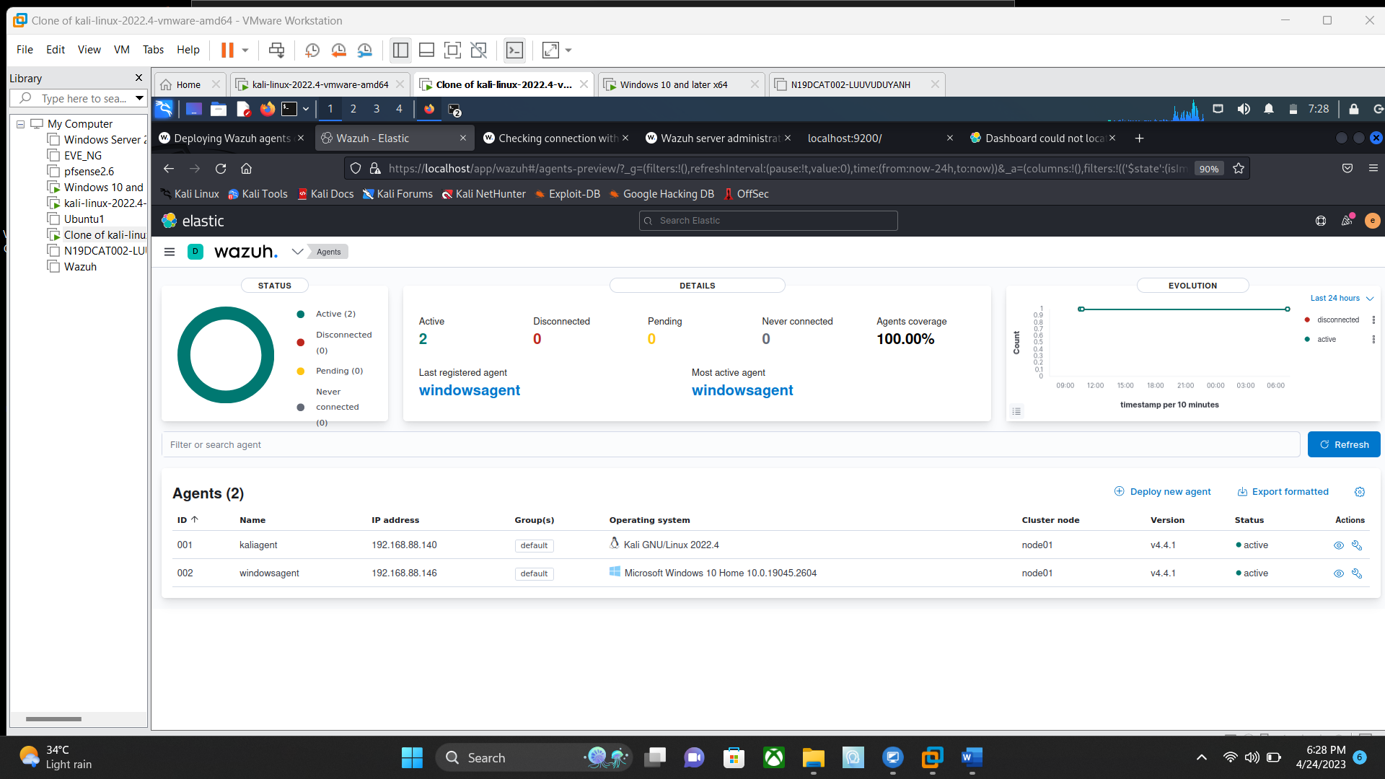

Giám sát 2 máy kali và windows

## *Cài đặt*

**Cài đặt wazuh:**

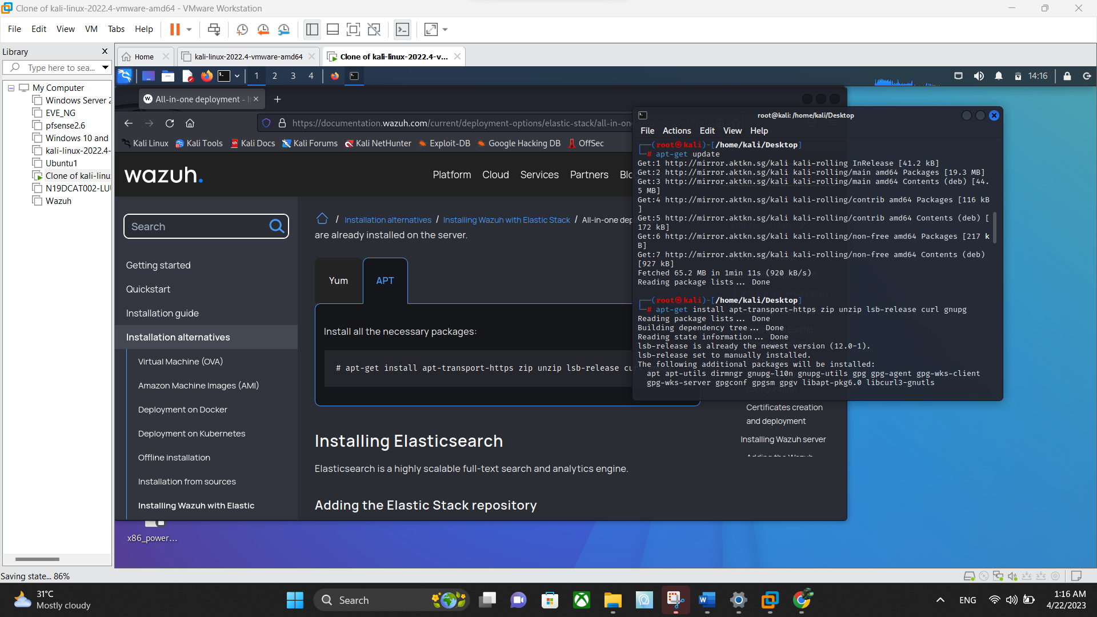

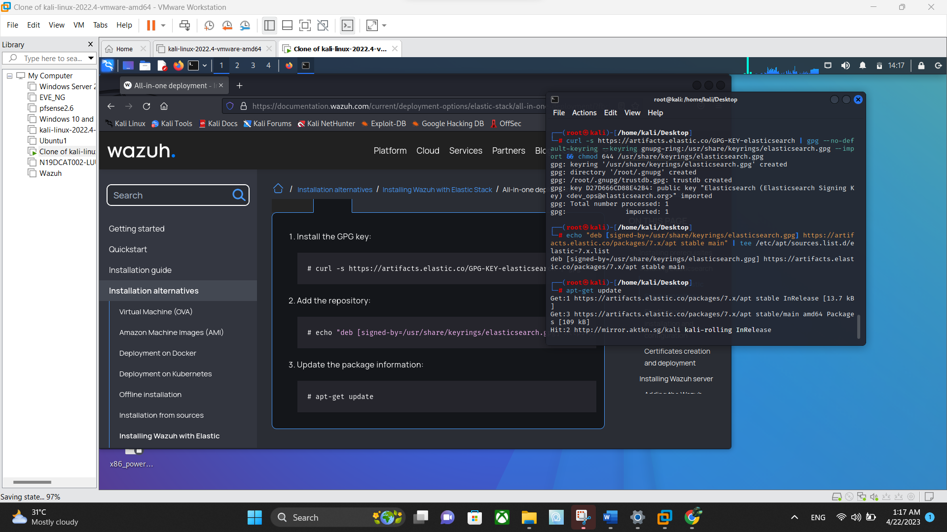 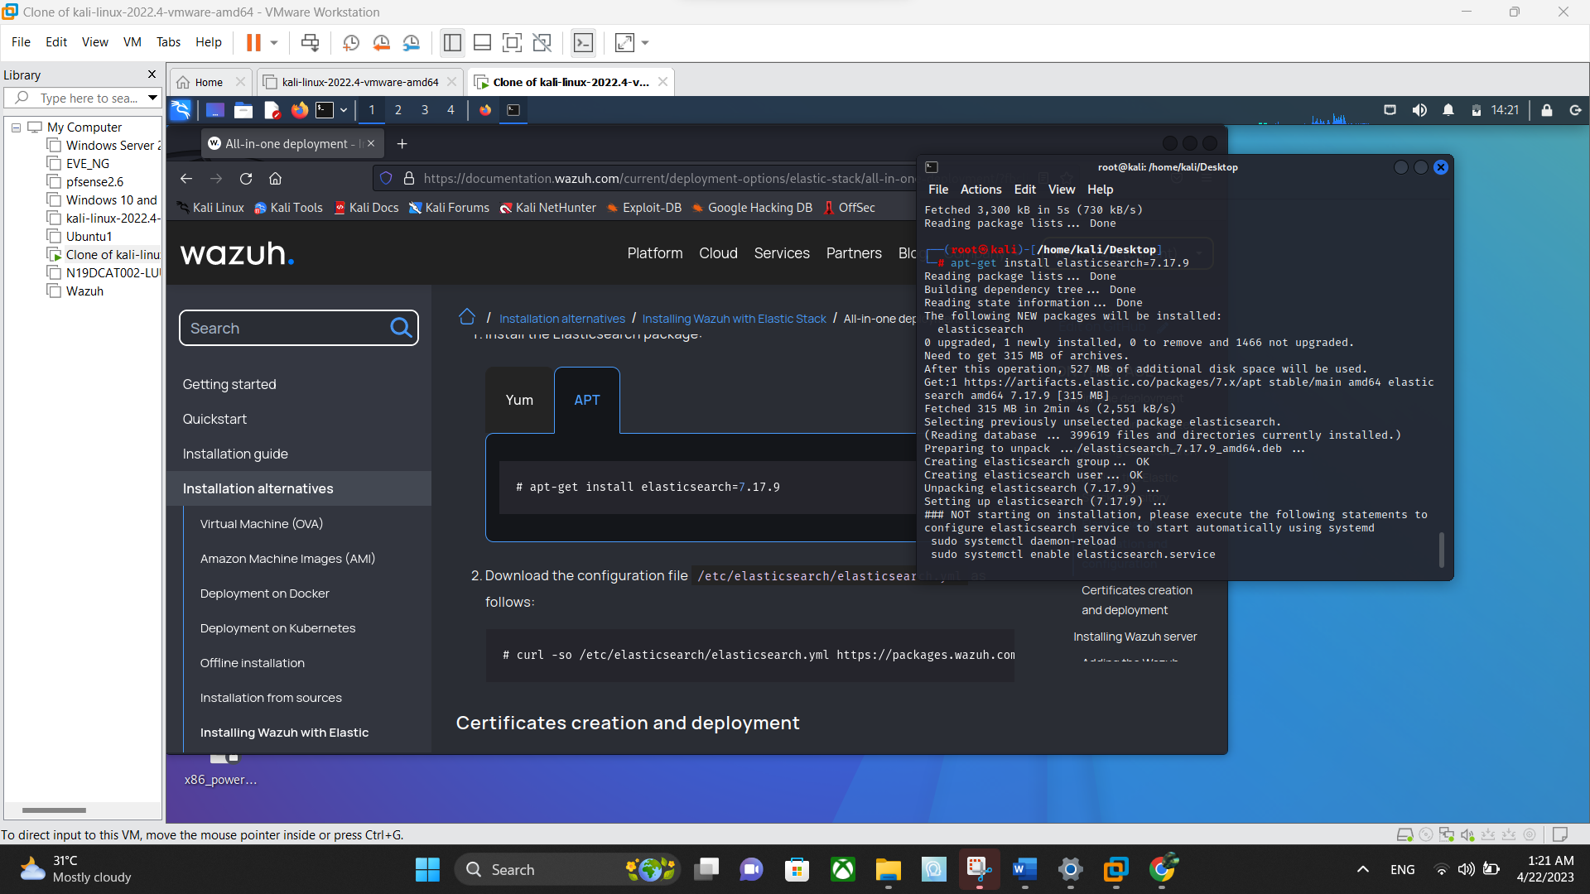 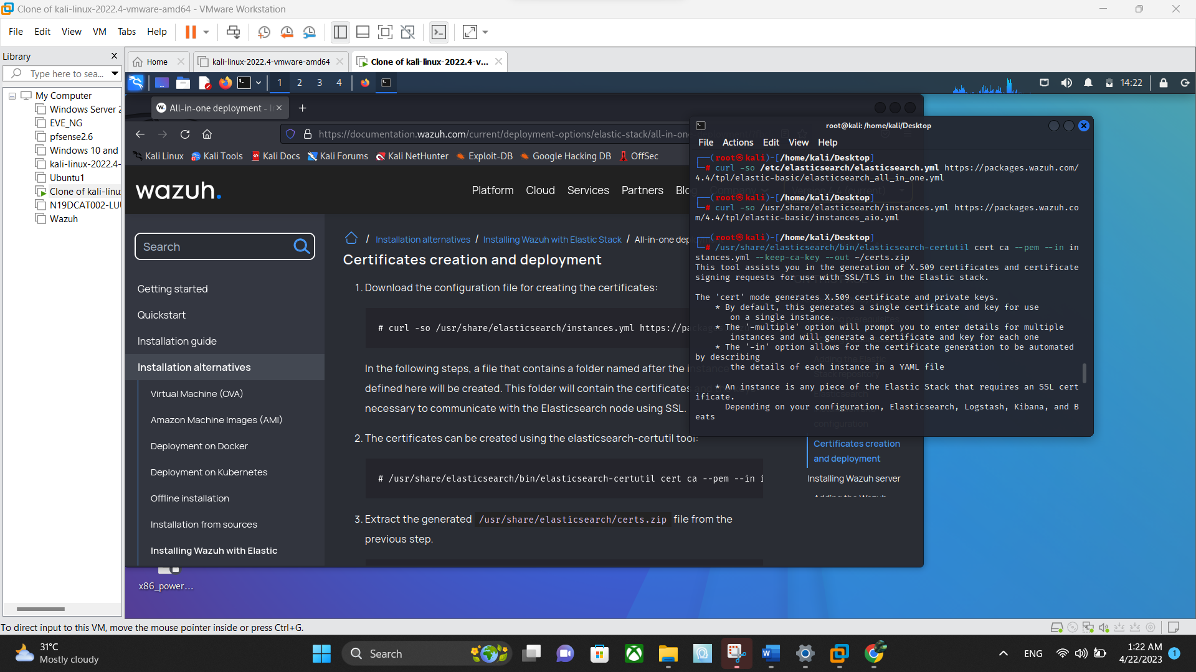 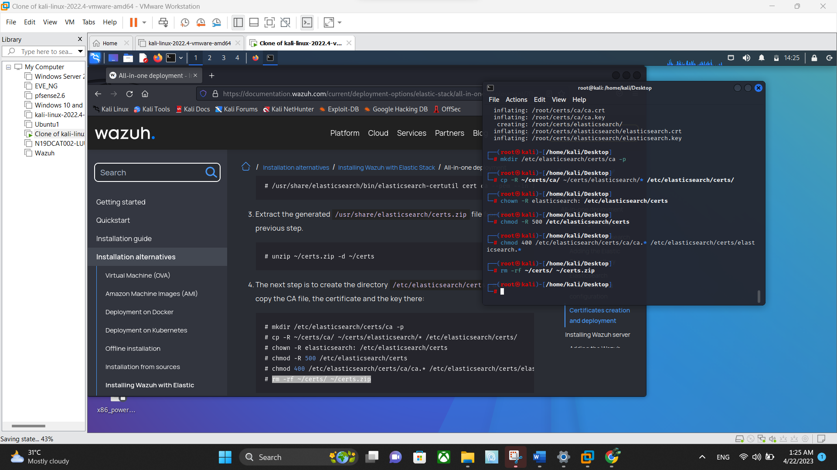 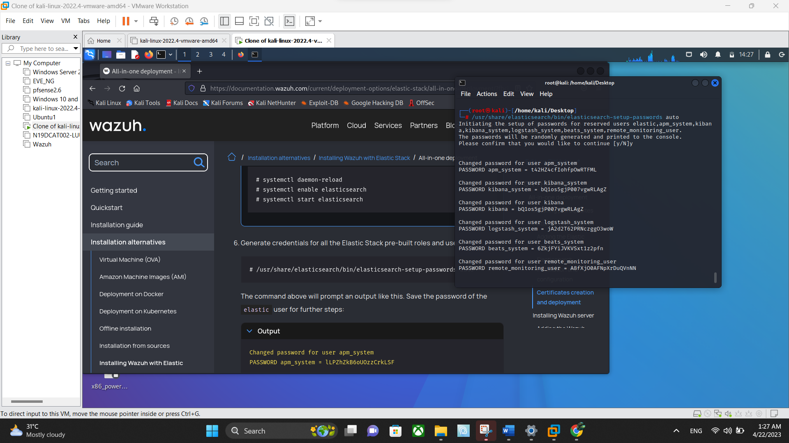

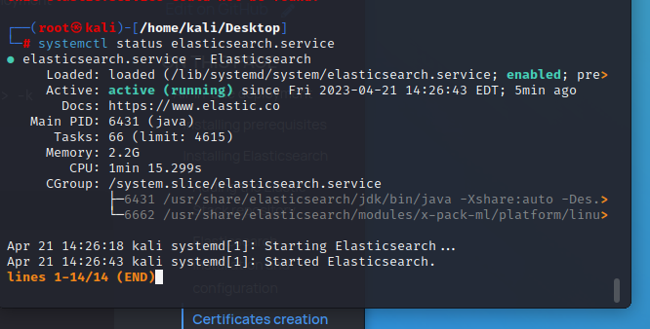

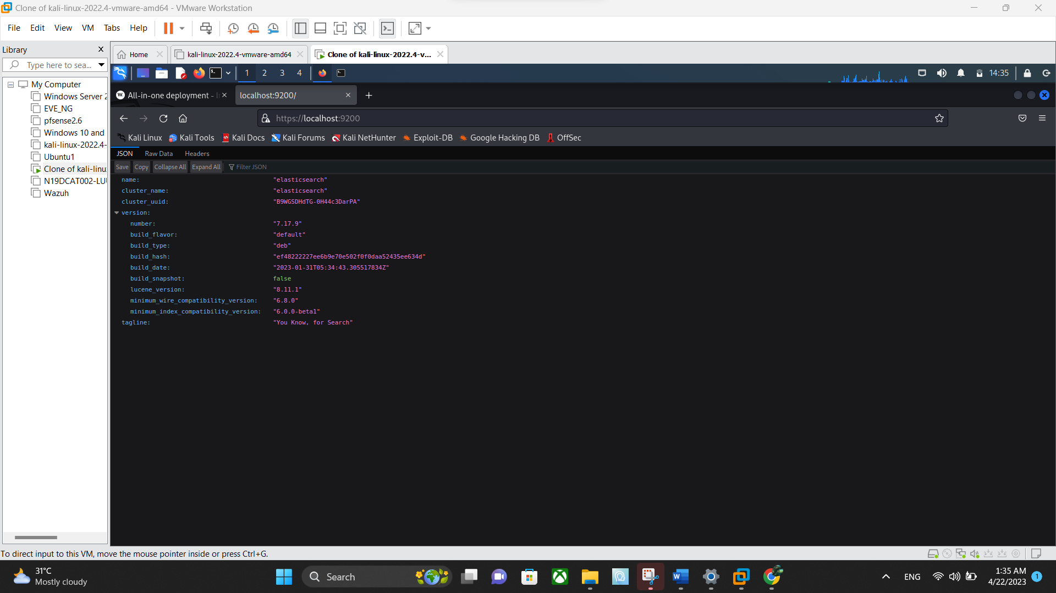

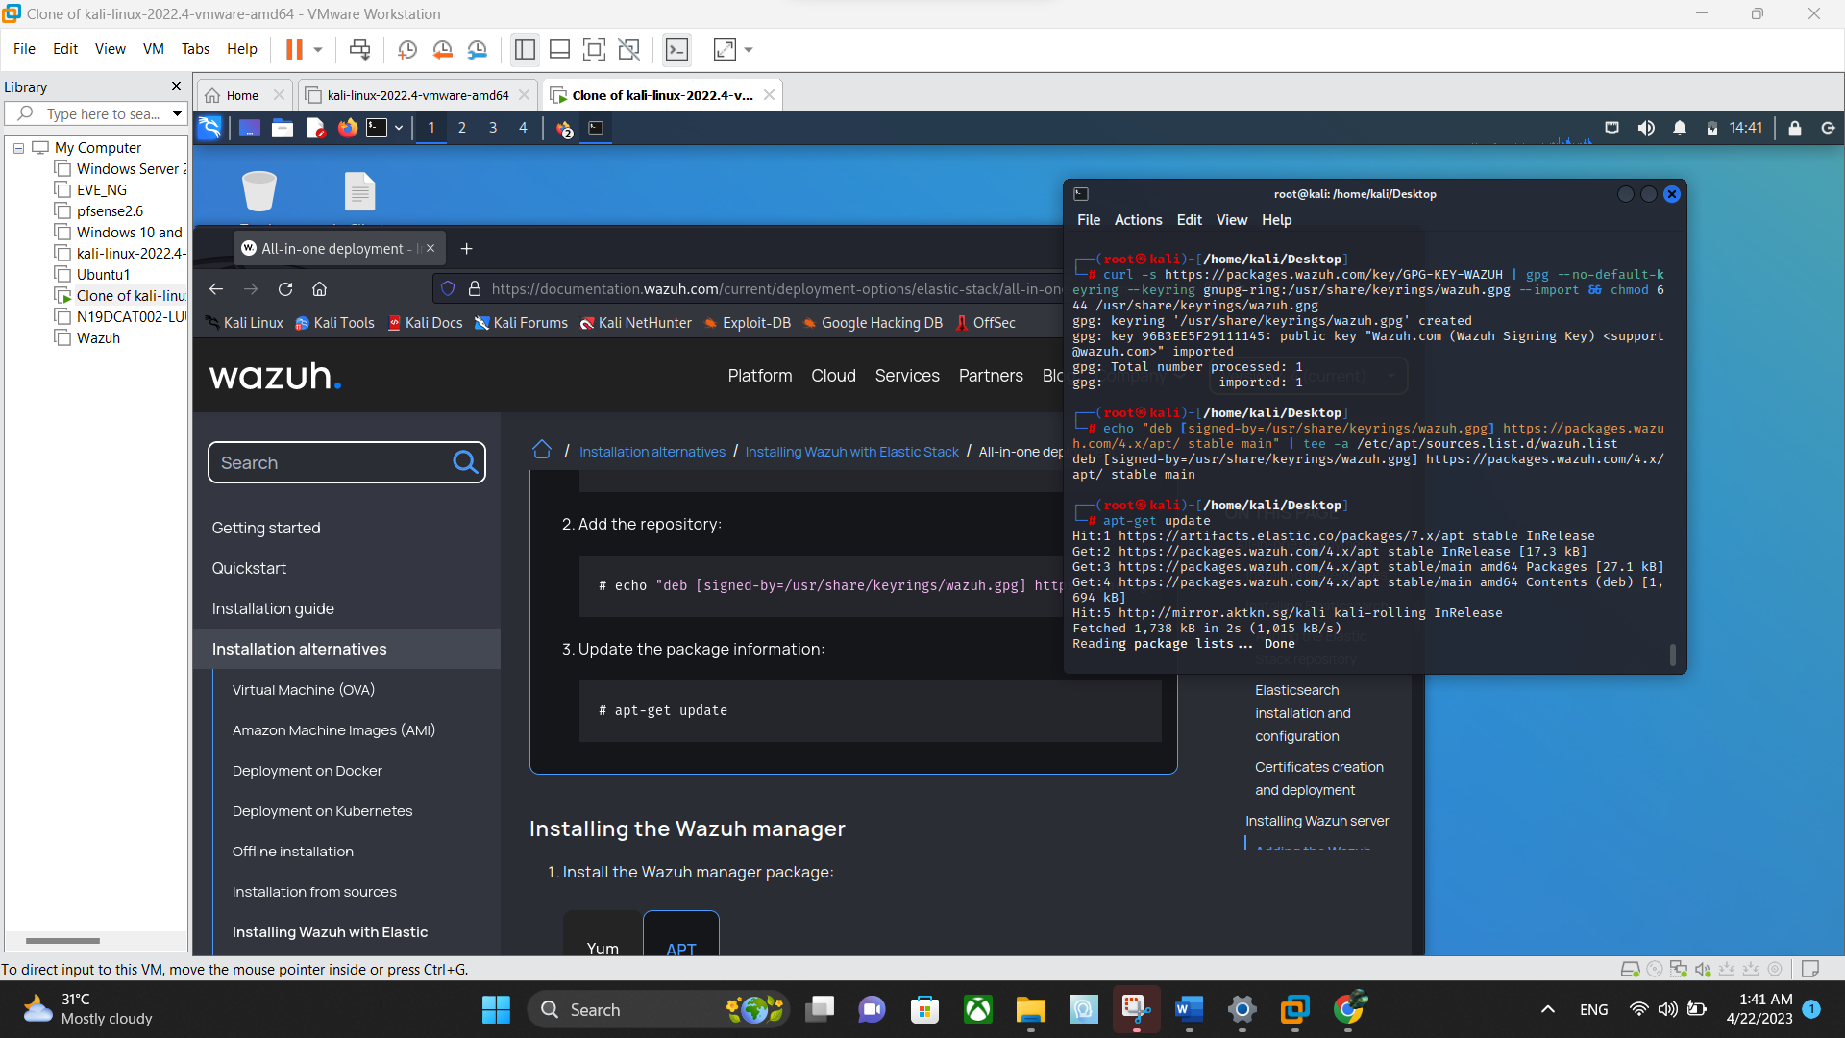 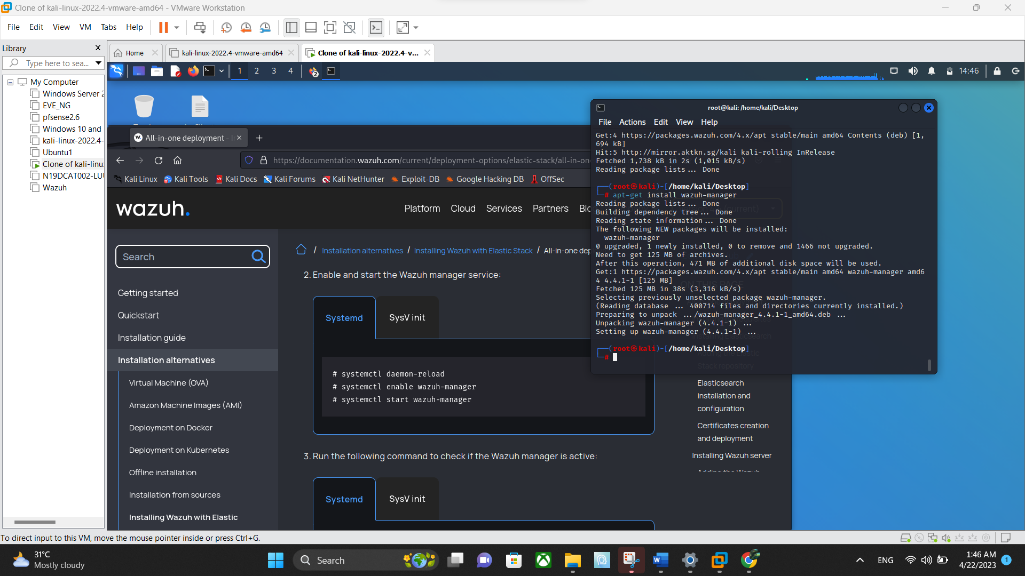 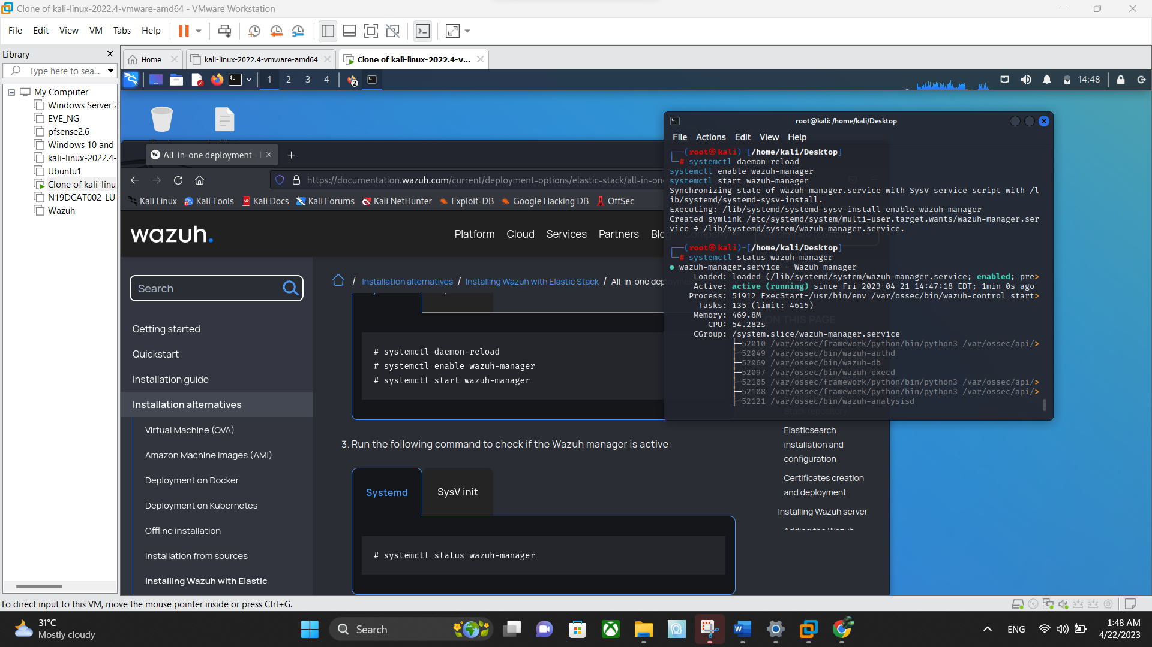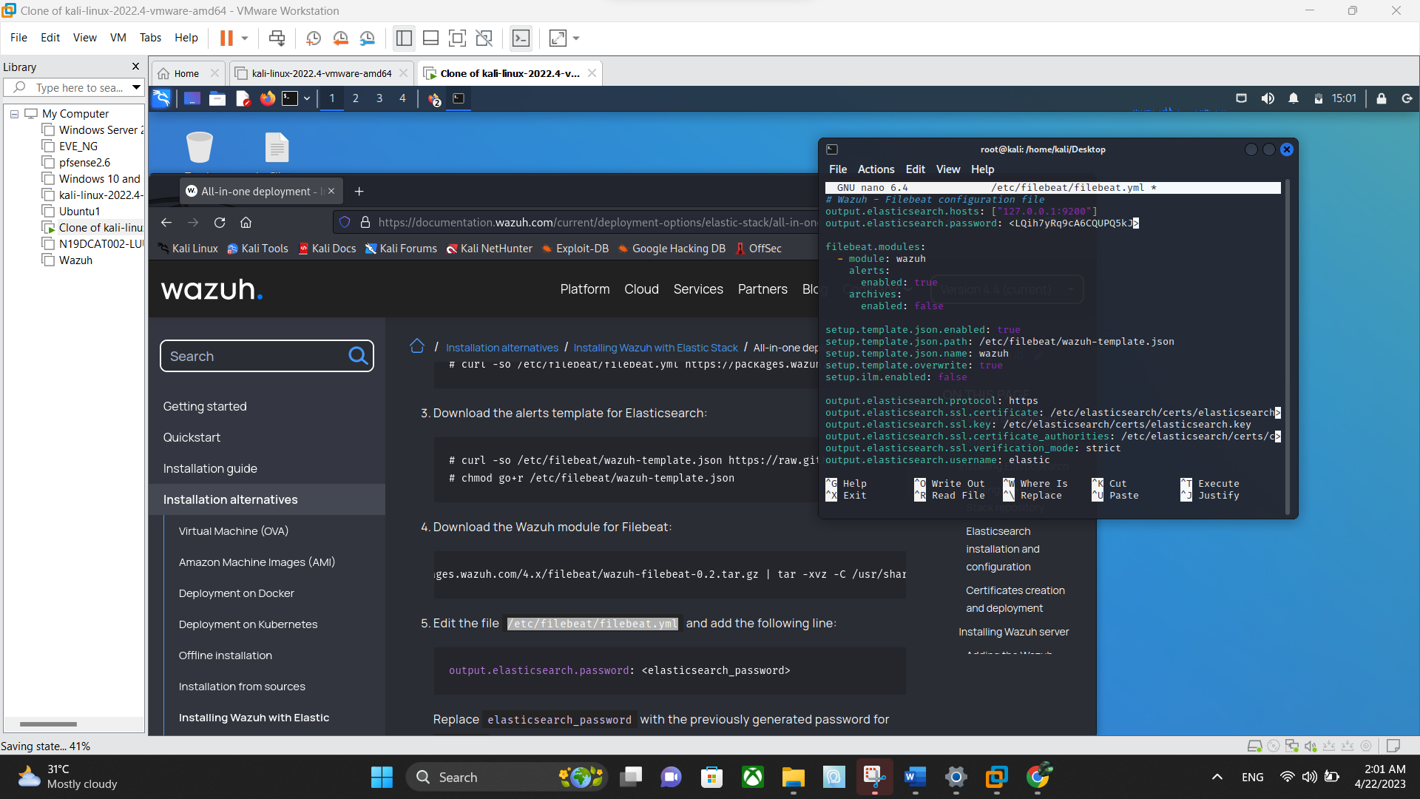 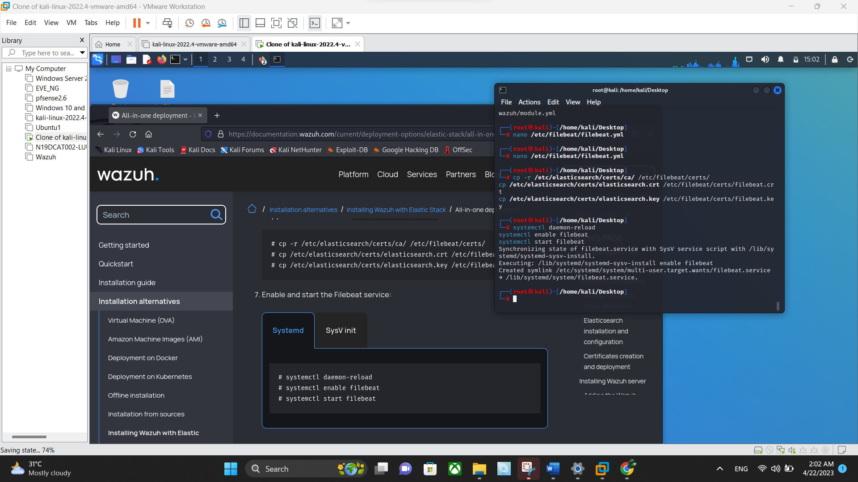 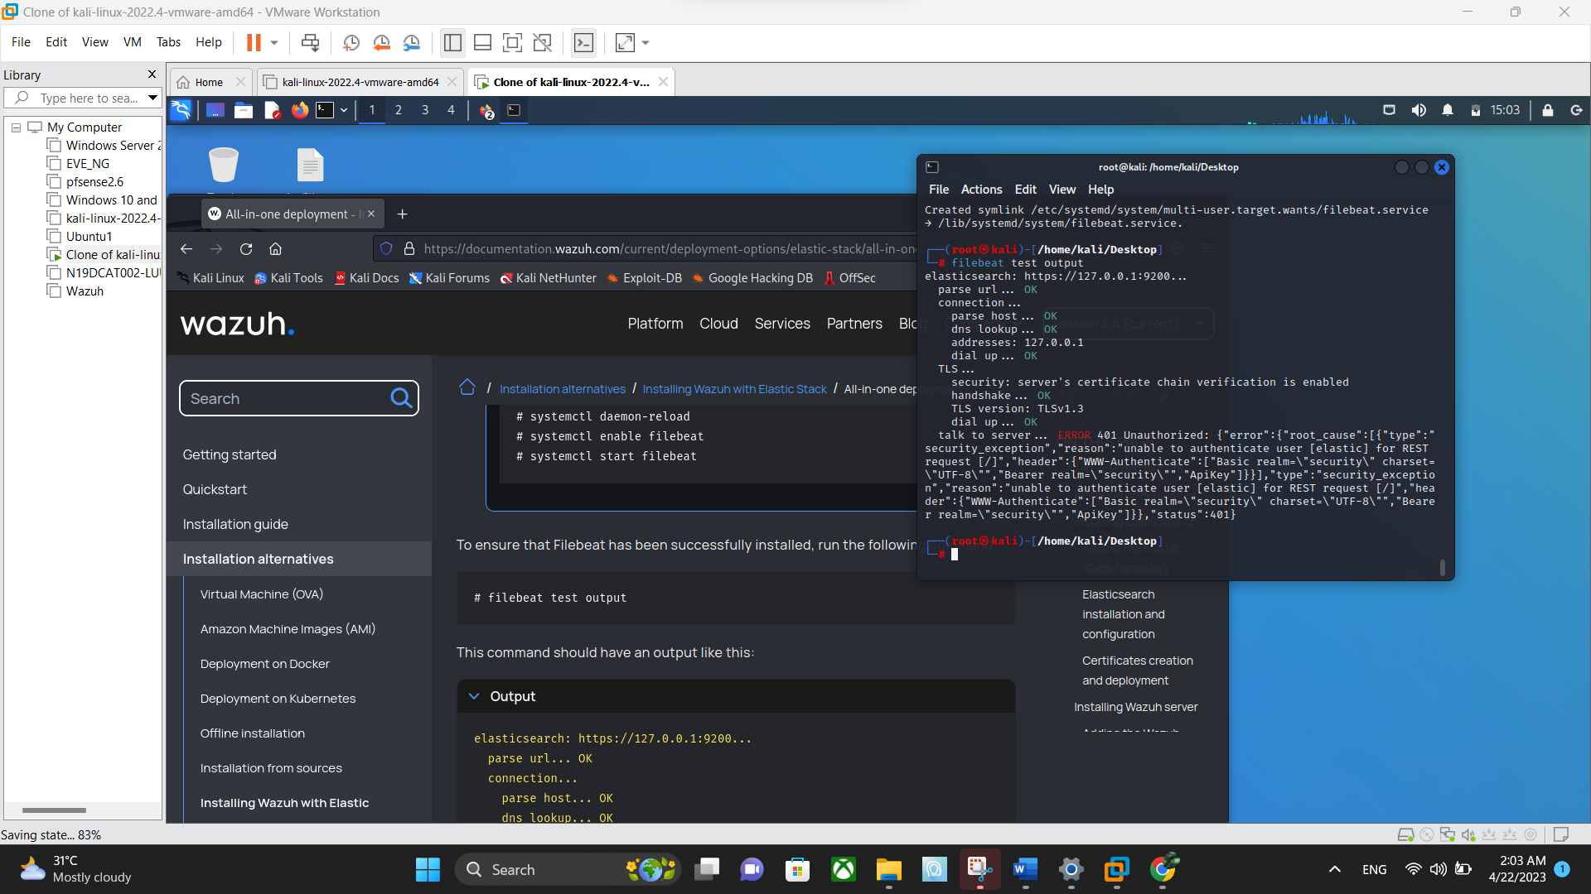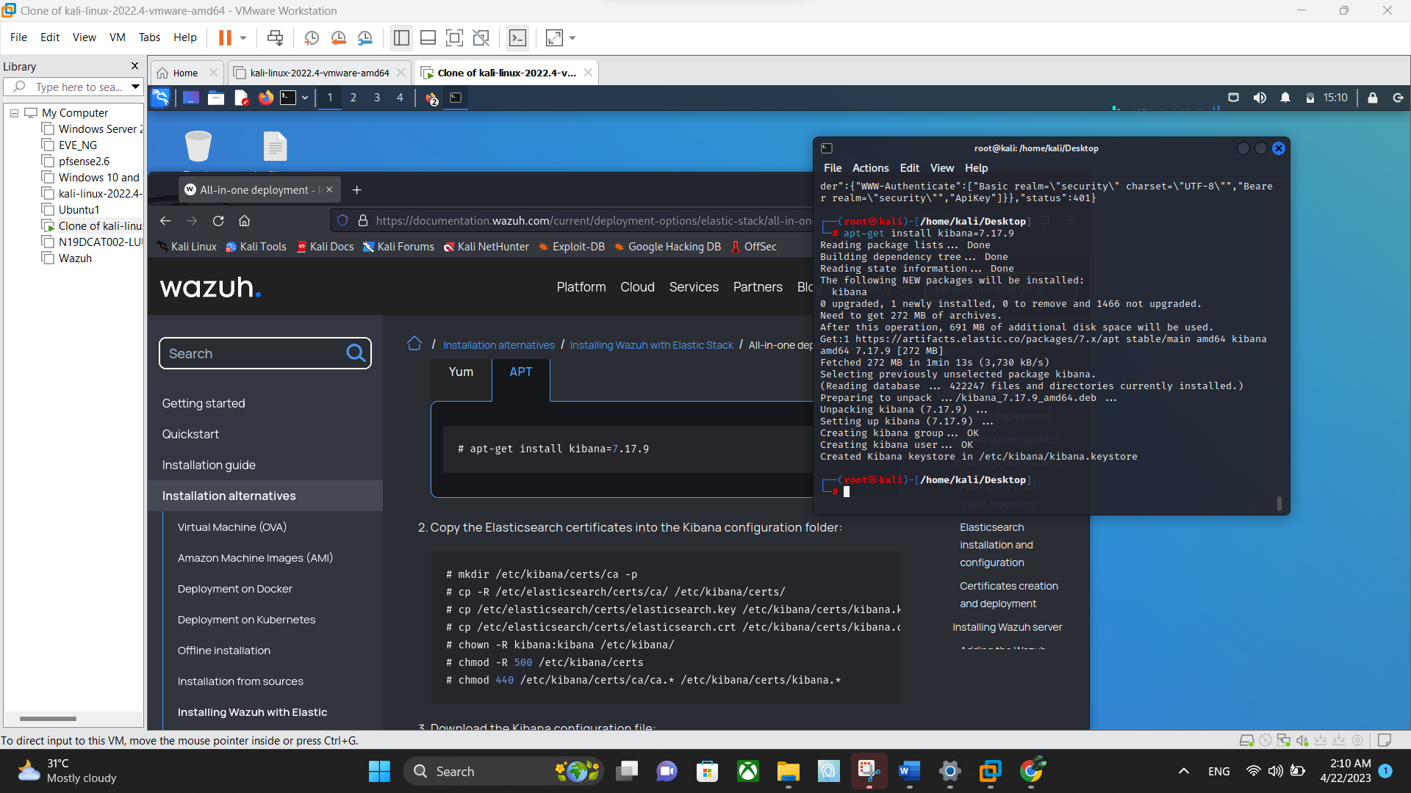 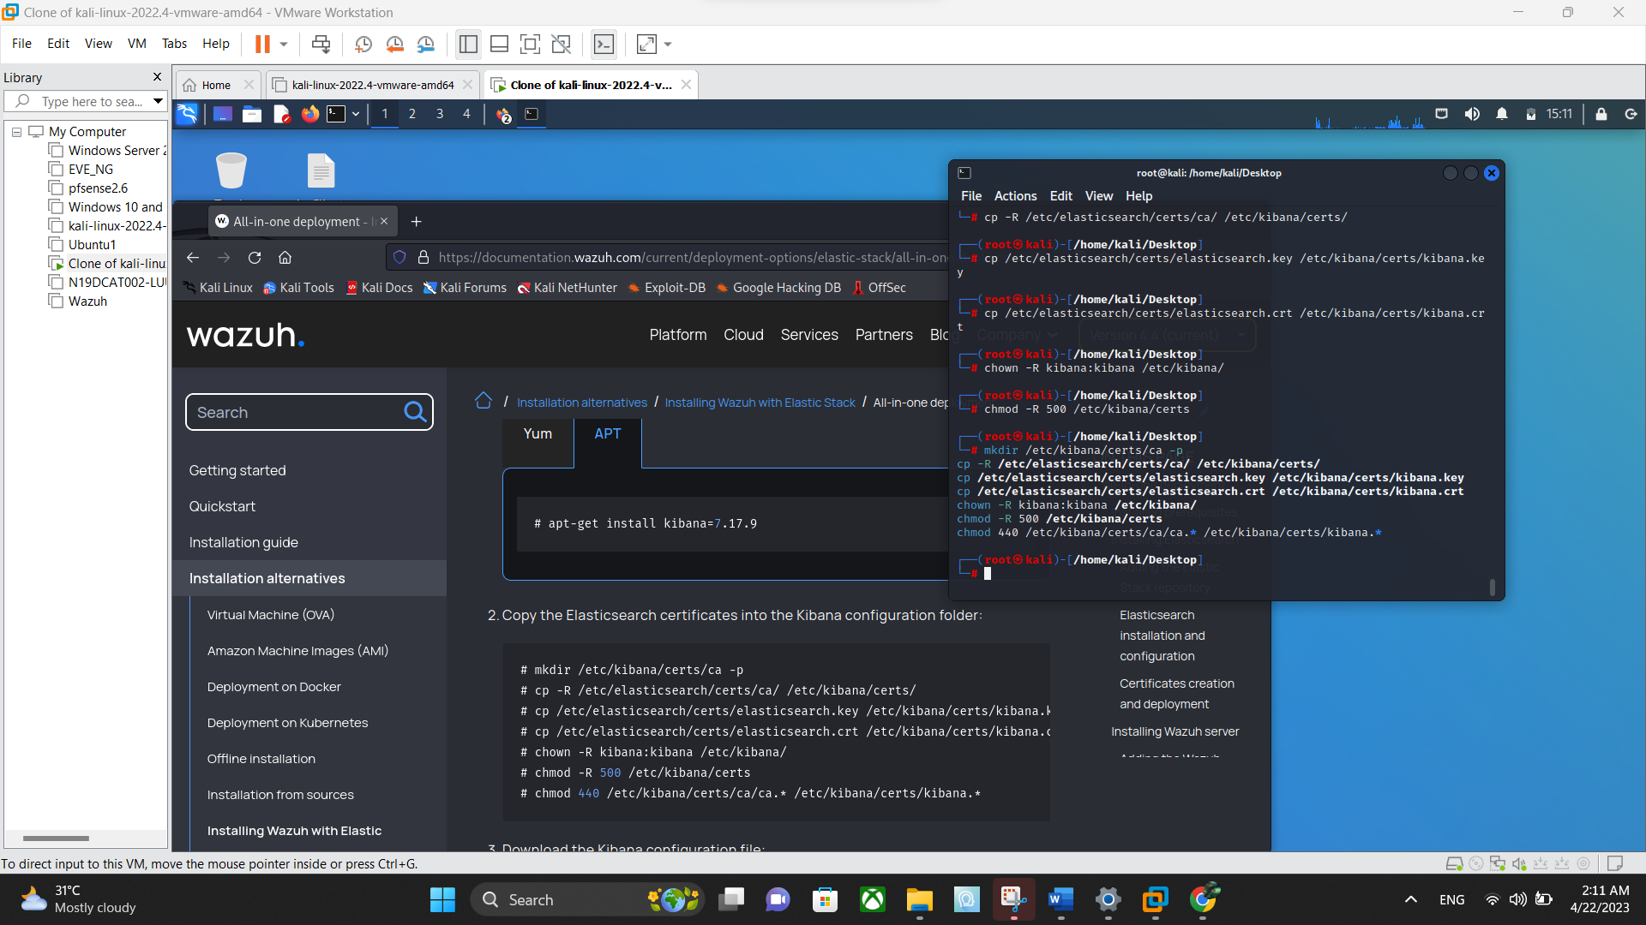

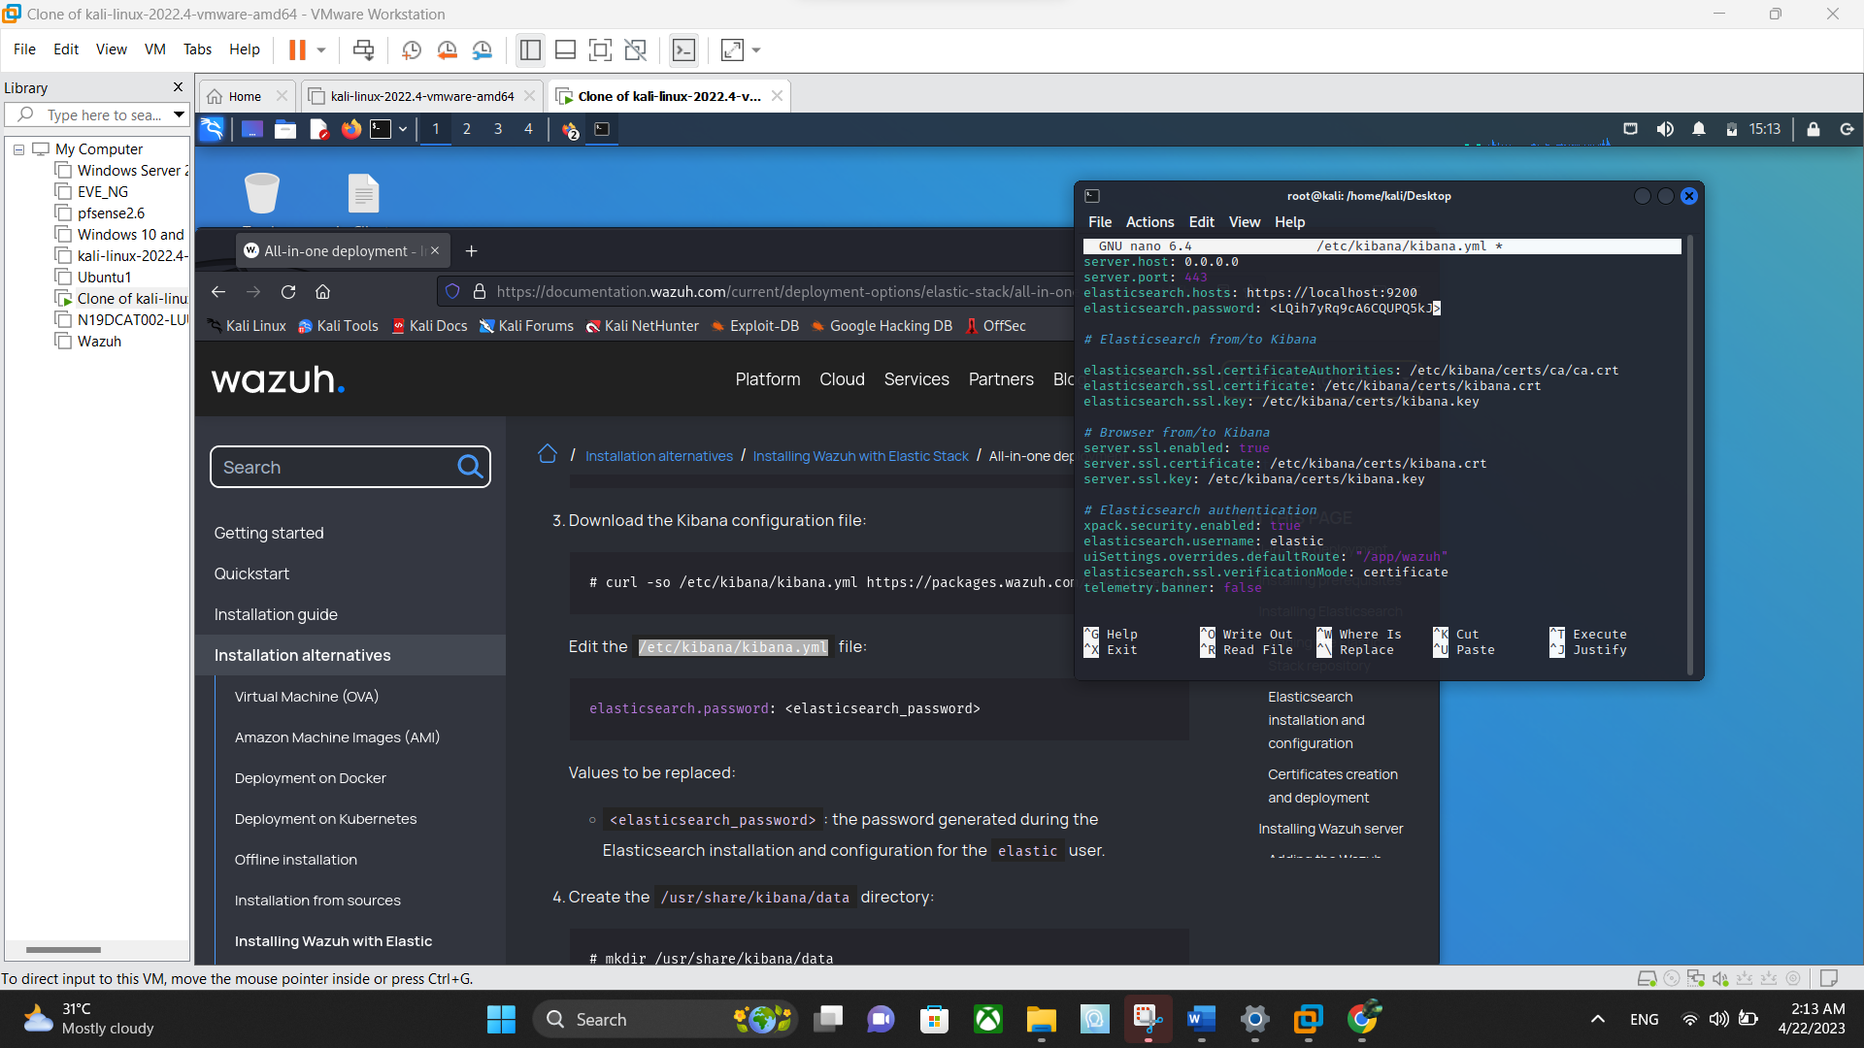 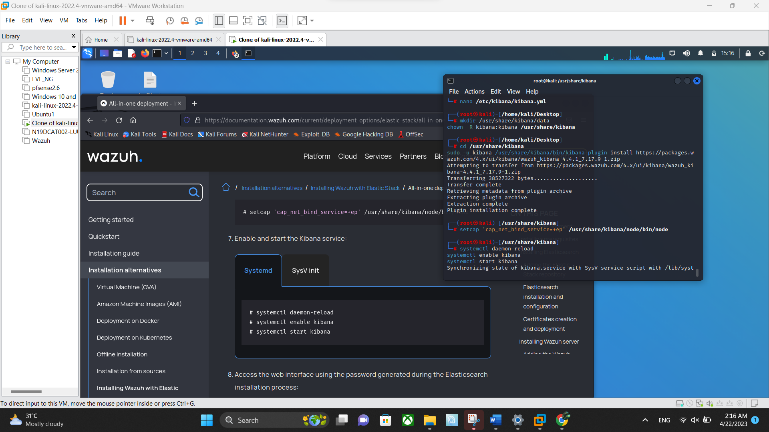 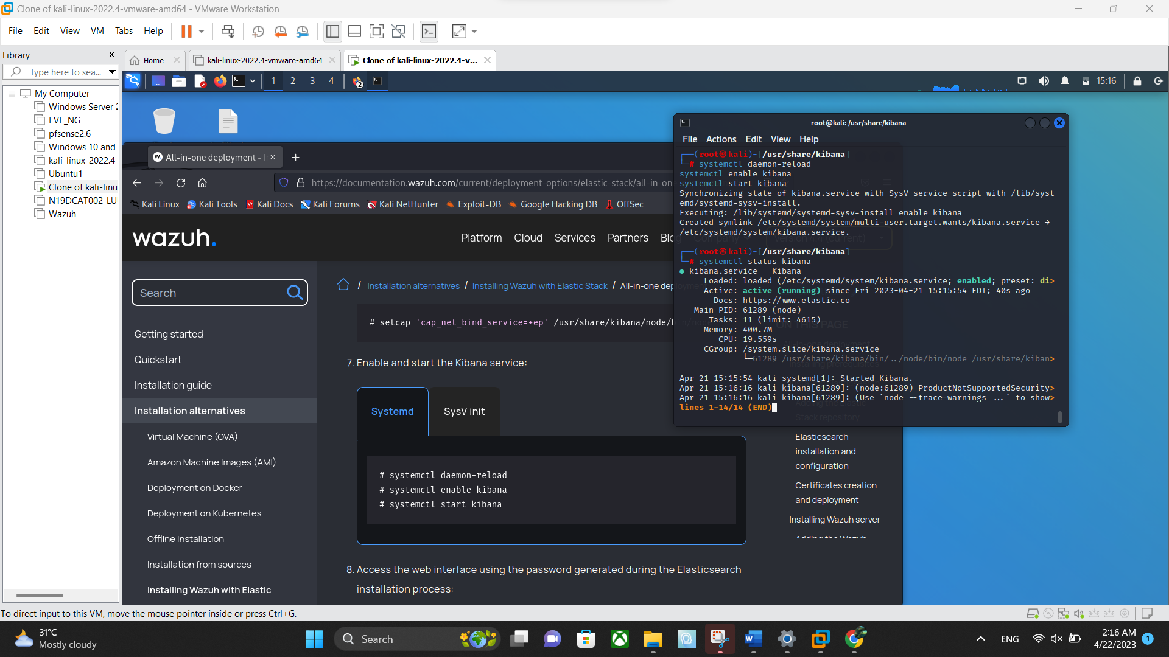

Cài đặt windows agent để giám sát máy windows:

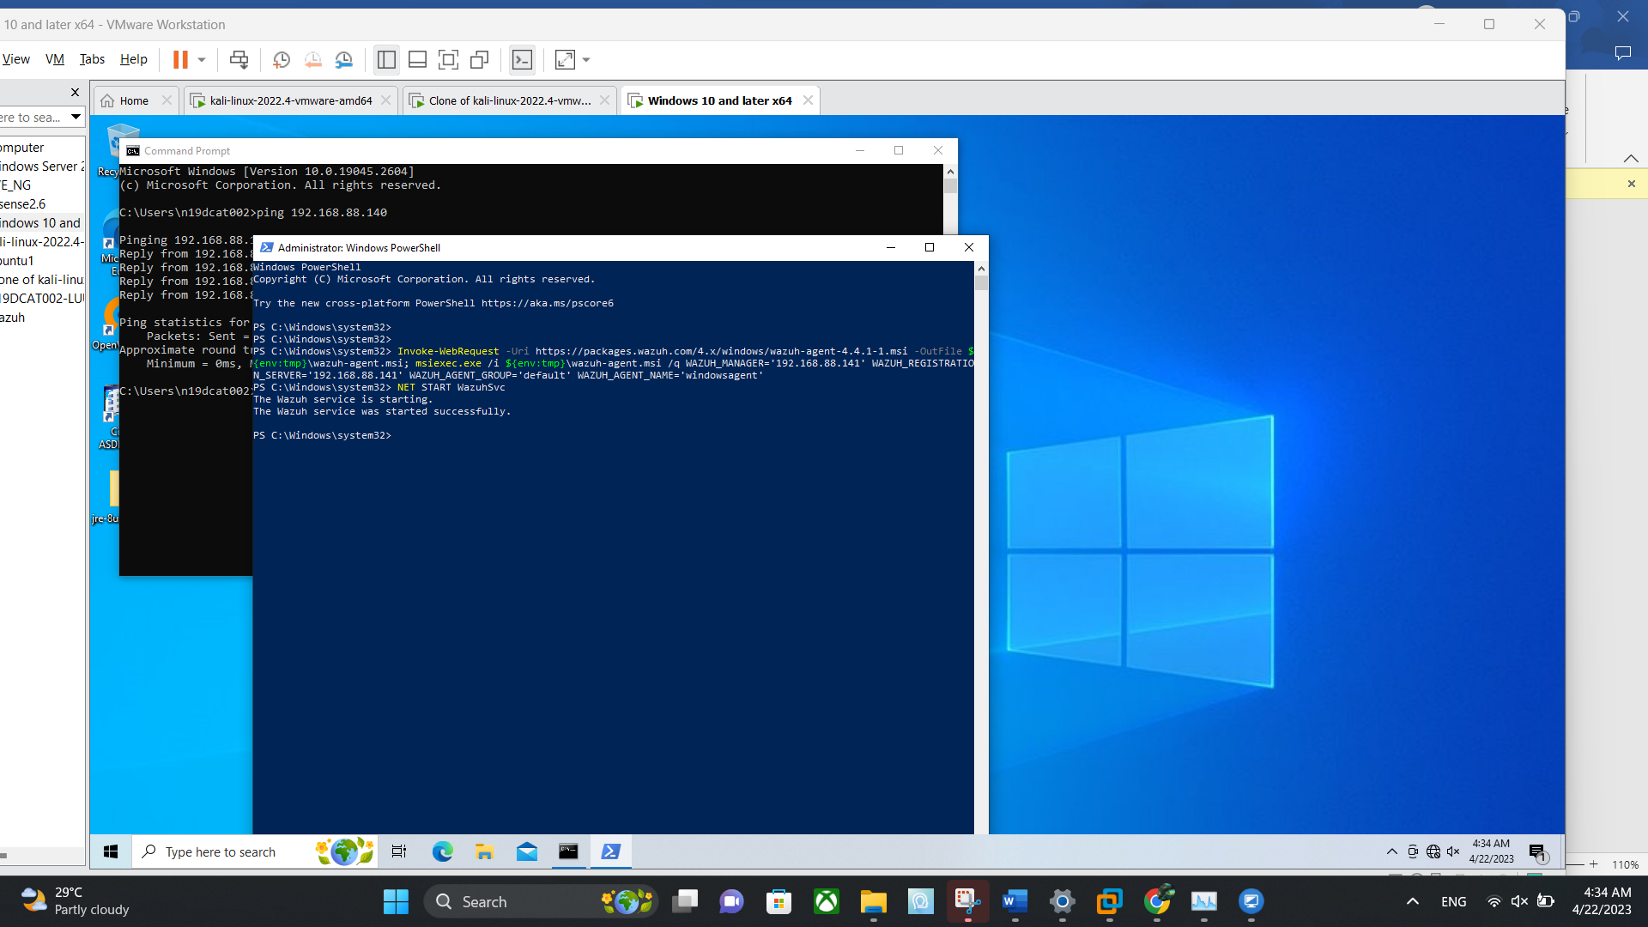

# KẾT QUẢ THỰC NGHIỆM

## *Kịch bản 1: Giám sát đăng nhập*

Trong phần này chúng em dự định trình bày về

Tiến hành đăng nhập win 10 nhưng sai mật khẩu:

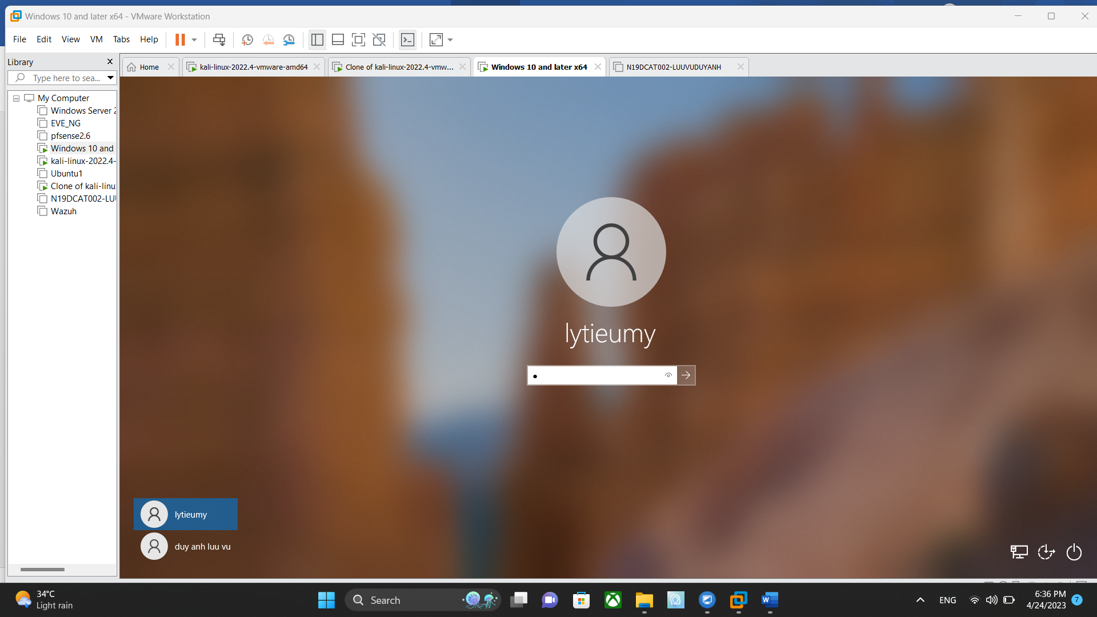

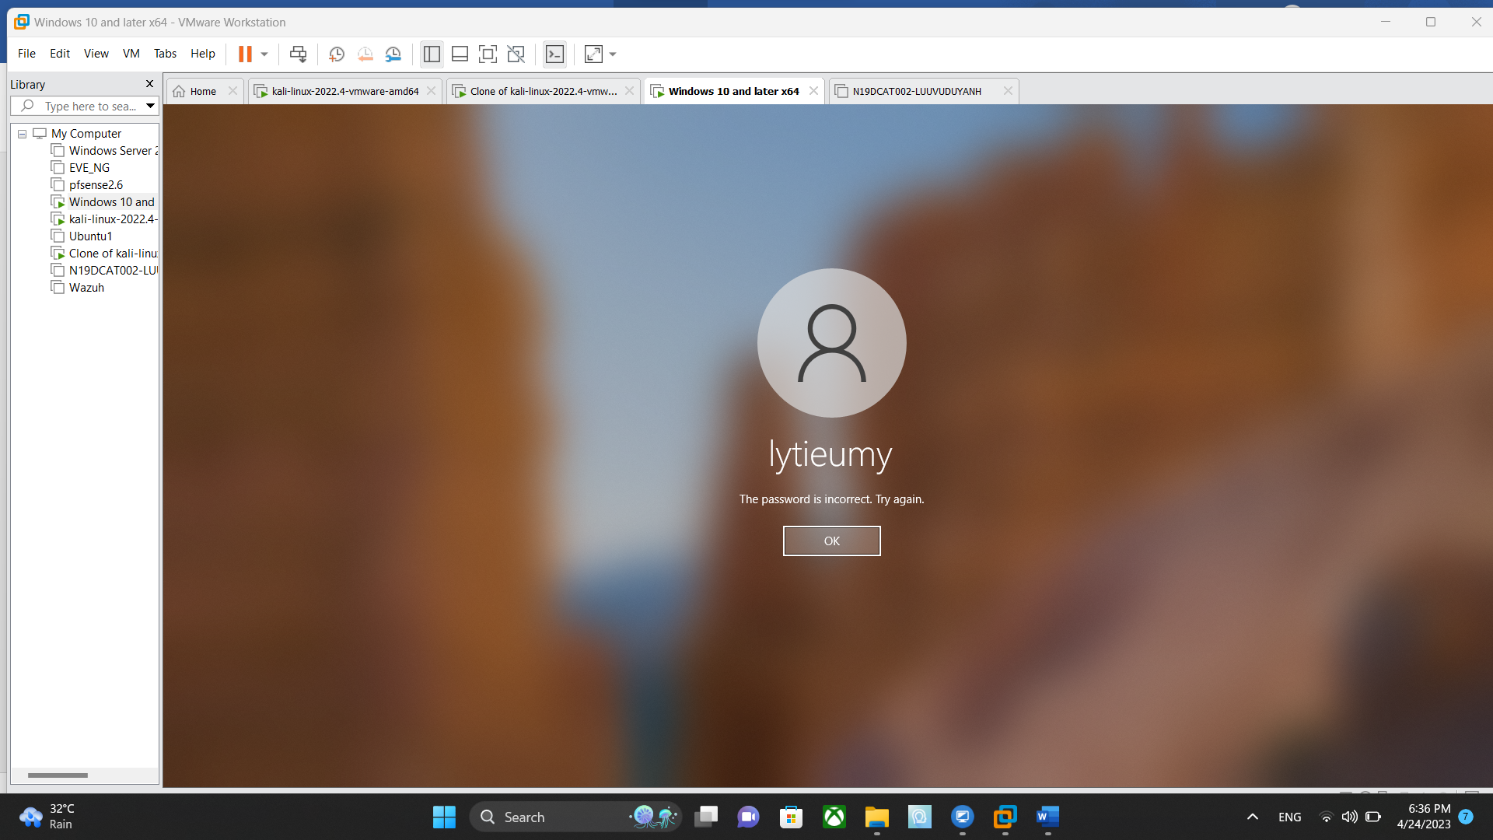

Vào modules > security events để theo dỏi giám sát

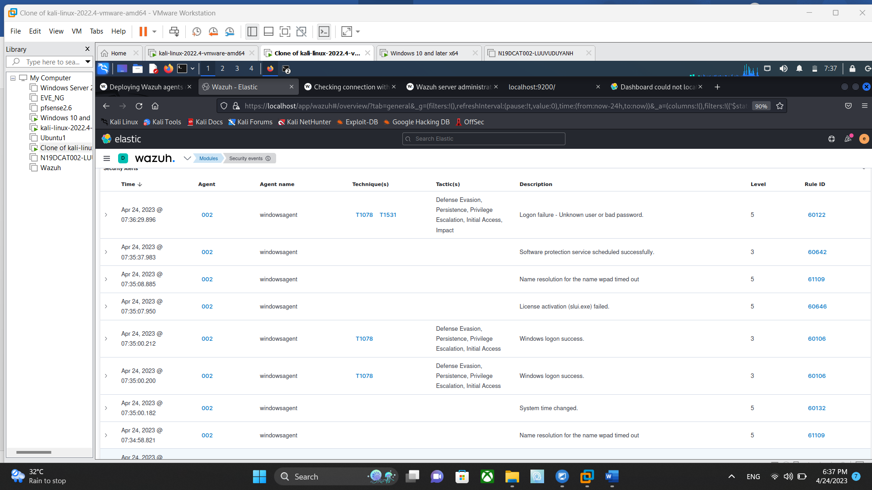

Báo về sai mật khẩu:



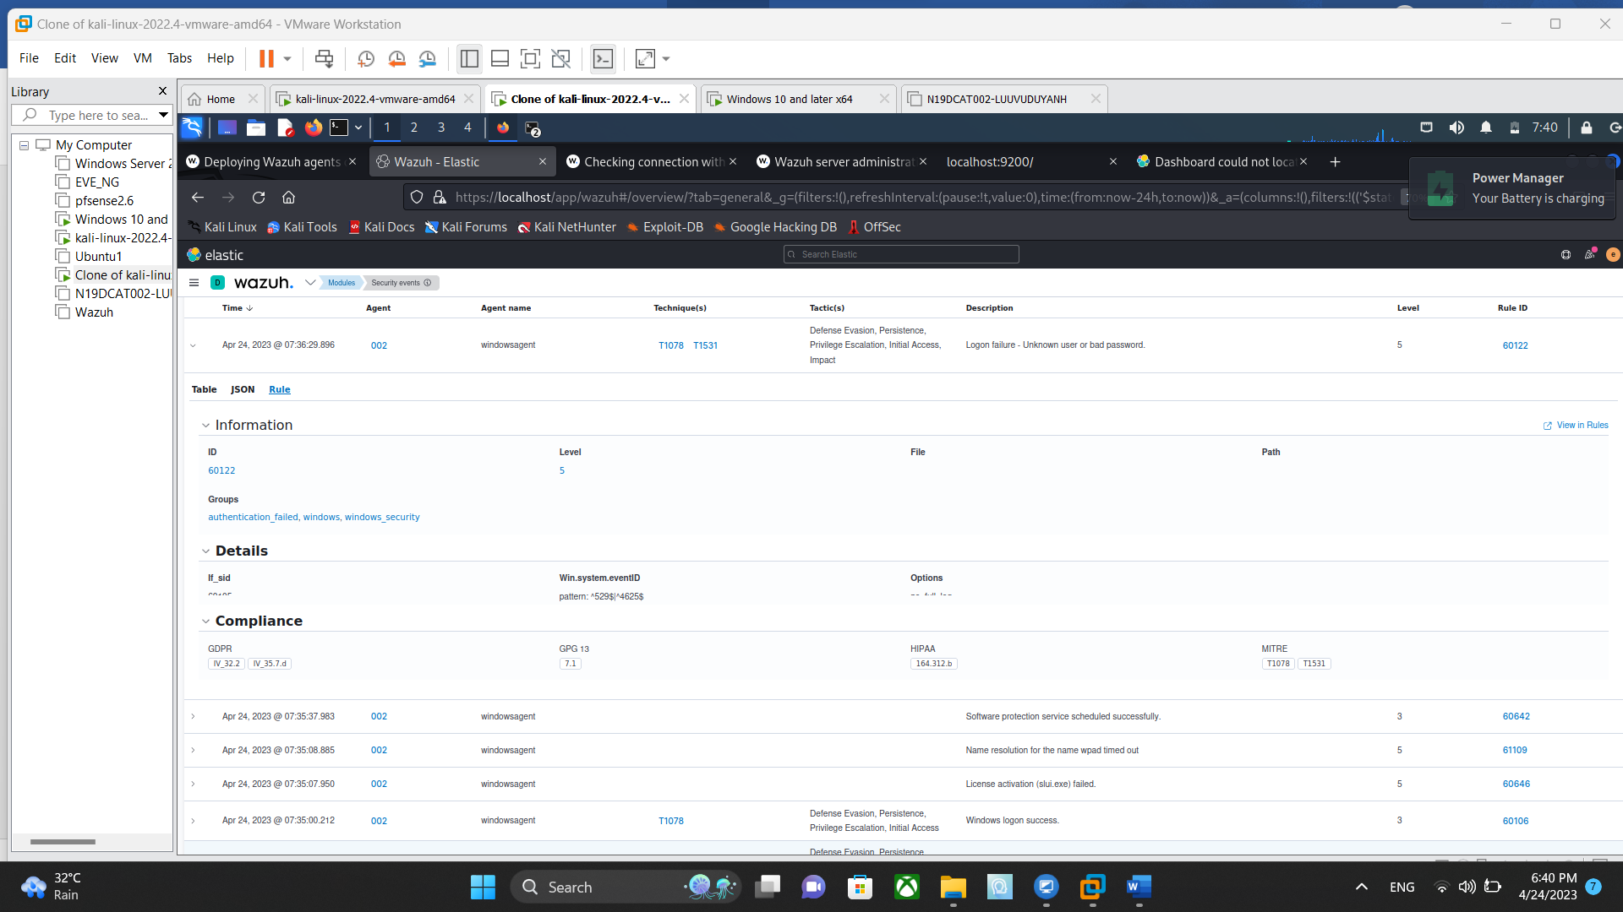

Chi tiết:

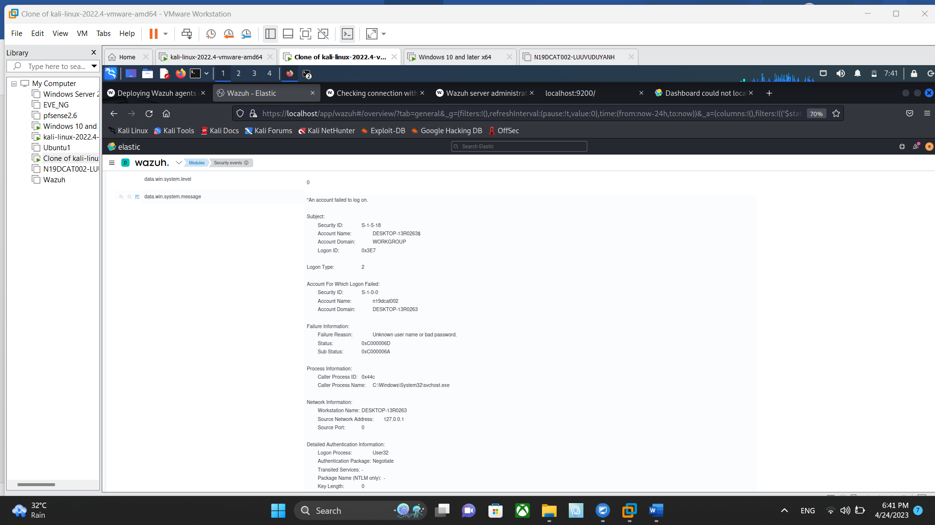

Đăng nhập thành công:

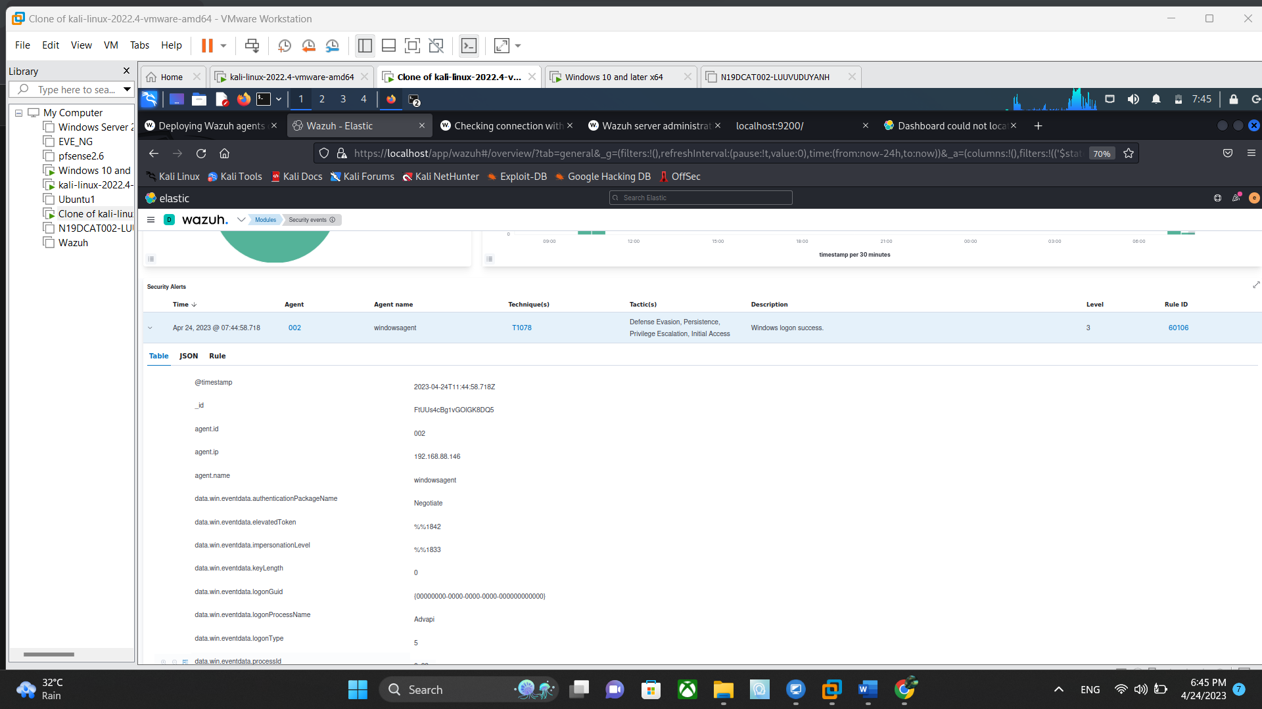

## *Kịch bản 2: Ping đến máy cần giám sát*

Trong phần này chúng em dự định trình bày về

Ping không được vì win10 bật firewall:

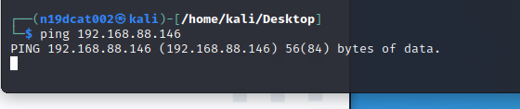

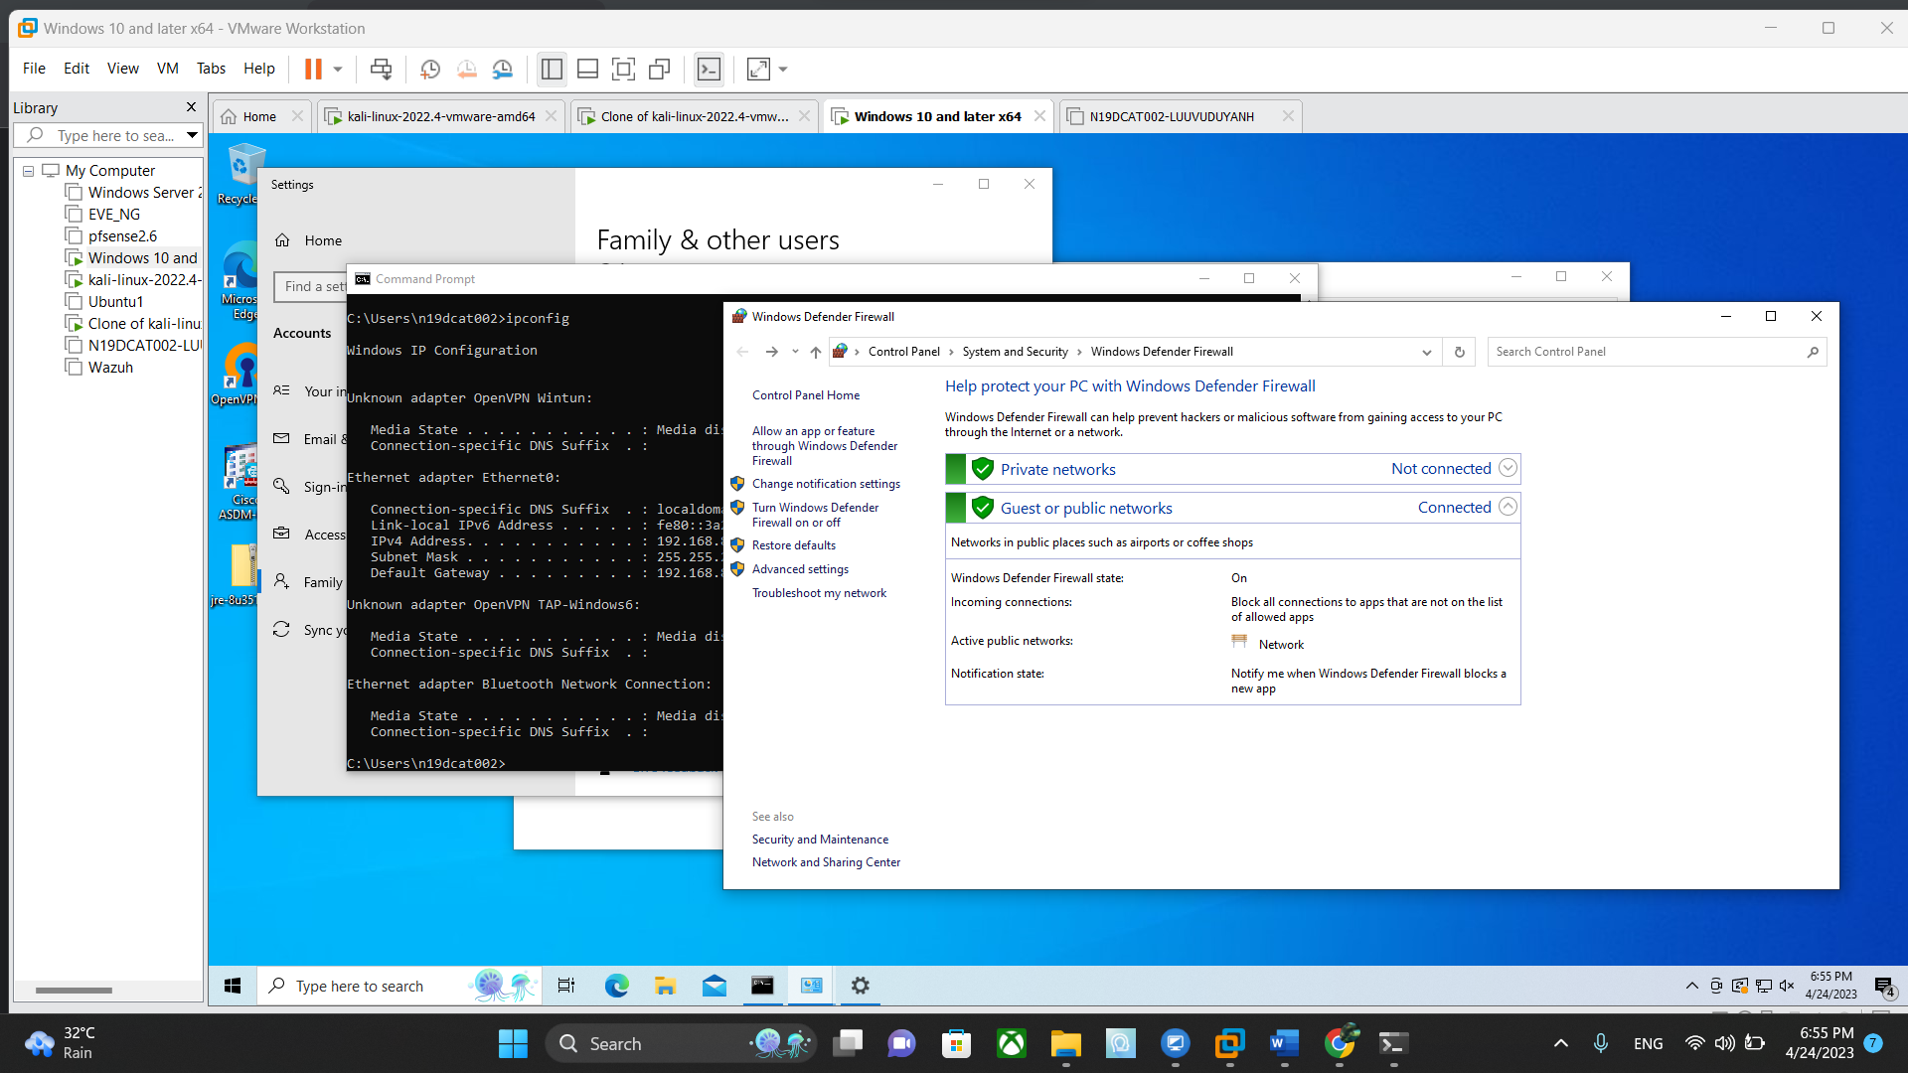

Thông báo về wazuh đã bảo vệ thành công:

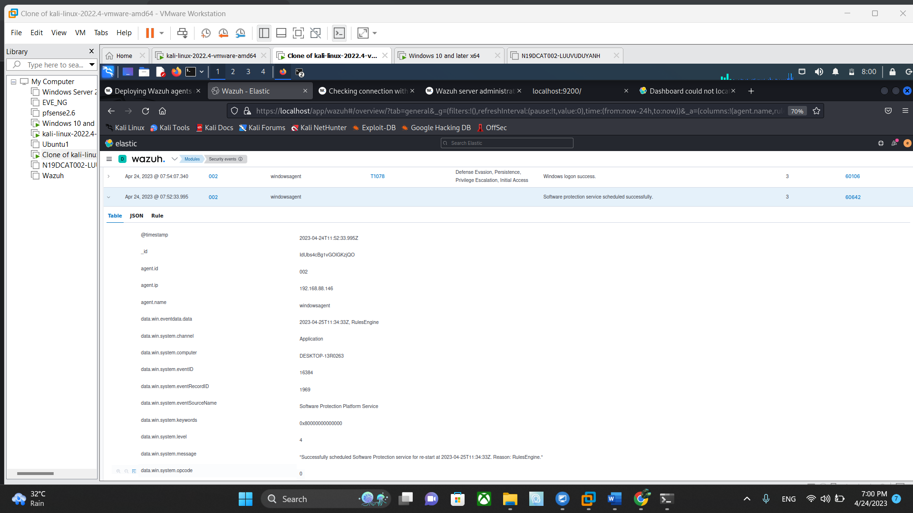

# 

# TÀI LIỆU THAM KHẢO

1. T. H. Cormen, C. E. Leiserson, and R. L. Rivet, *Introduction to Algorithm*. MIT Press, McGraw-Hill, 1990.
2. J. W. DuBois, S. Schuetze-Coburn, S. Cumming, and D. Paolino, “Outline of discourse transcription,” in *Talking Data: Transcription and Coding in Discourse Research*, J. A. Edwards and M. D. Lampert, Ed. Hillsdale, NJ: Lawrence Erlbaum Associates, 1993, pp. 45-89.
3. J. M. Airey, J. H. Rohfl, F. Brooks Jr., “Towards Image Realism with Interactive Update Rates in Complex Virtual Building Environments,” *Comptuer Graphics*, Vol. 24, No. 2, pp. 41-50, 1990.
4. S. Brandt, G. Nutt, T. Berk, M. Humphrey, “Soft Real time Application Execution with Dynamic Quality of Service Assurance,” in *Proceedings of the Sixth IEEE/IFIP International Workshop on Quality of Service*, Hawaii, USA, May 1998, pp. 154-163.
5. K. Riley, “Language theory: Applications versus practice,” presented at the Conf. of the Modern Language Association, Boston, MA, December 27-30, 1990.
6. J. Jones. (1991). *Networks* (2nd ed.) [Online]. Available: <http://www.atm.com>.
7. [(264) step-by-step wazuh instalation (complete) | wazuh siem solution - YouTube](https://www.youtube.com/watch?v=UNxlvmbjCrg)
8. [Cơ bản về Elastic Search và Kibana (video trích từ khoá học TEDU-49) - YouTube](https://www.youtube.com/watch?v=CXB5lDFSiGc&fbclid=IwAR3L8r-z7Li-BAUH0KYSxYid73p97WLo7vKk0Y53-EzoQWc735IwrBoTQ6I)

|  | TP. HCM, tháng 4 năm 2023 |
| --- | --- |
|  | **XÁC NHẬN CỦA GIẢNG VIÊN HƯỚNG DẪN** |
|  | **TS. Huỳnh Thanh Tâm** |